BAHAGIAN A
[60 markah]
Jawab semua soalan.

1 | (a) | Rajah di bawah menunjukkan sebuah keluk kemungkinan pengeluaran.
 |  | 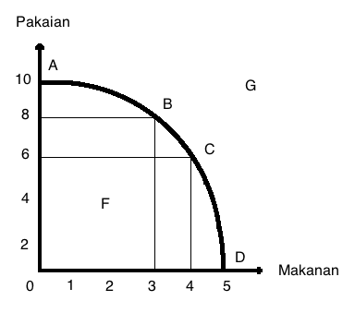
 |  | Jelaskan keadaan yang berlaku di titik G dan F. [3 markah]
 |  | __________________________________________________________________________
 |  | __________________________________________________________________________
 |  | __________________________________________________________________________
 | (b) | Malaysia mengamalkan sistem ekonomi campuran. Jelaskan peranan kerajaan dalam menyelesaikan masalah asas ekonomi. [5 markah]
 |  | __________________________________________________________________________
 |  | __________________________________________________________________________
 |  | __________________________________________________________________________
 |  | __________________________________________________________________________
 |  | __________________________________________________________________________
 | (c) | Dengan bantuan rajah, jelaskan kesan perubahan dalam kuantiti diminta akibat perubahan harga. [6 markah]
 |  | __________________________________________________________________________
 |  | __________________________________________________________________________
 |  | __________________________________________________________________________
 | (d) | Terangkan tiga faktor yang menyebabkan perubahan penawaran tersebut. [6 markah]
 |  | __________________________________________________________________________
 |  | __________________________________________________________________________
 |  | __________________________________________________________________________
 |  | __________________________________________________________________________
 |  | __________________________________________________________________________
 |  | __________________________________________________________________________
2 | a) | Maklumat yang berikut berkaitan dengan Puan Aaisyah.
  Puan Aaisyah menguruskan sendiri semua urusan pentadbiran butik pakaian miliknya. Keadaan ini menyebabkan dia kesuntukan masa menjelaskan pembayaran bil air, eletrik dan sewa bangunan serta gaji pekerjanya. Dia berasa tertekan dengan masalah pembayaran tersebut.
 |  | Jelaskan kemudahan yang disediakan oleh bank perdagangan sekiranya Puan Aaisyah mempunyai akaun semasa untuk menyelesaikan masalahnya. [4 markah]
 |  | __________________________________________________________________________
 |  | __________________________________________________________________________
 |  | __________________________________________________________________________
 |  | __________________________________________________________________________
 | (b) | (i) Maklumat di bawah berkaitan dengan jenis pendapatan yang diterima oleh Encik Azman.
  Encik Azman merupakan seorang pesara polis yang mengisi masa lapang dengan berniaga ayam percik. Bayaran pencen yang diberikan oleh kerajaan adalah sebanyak RM 3 200 sebulan. Ketiga-tiga anaknya sentiasa mengirimkan wang kepada Encik Azman sebanyak RM 250 seorang. Hasil perniagaan ayam percik, Encik Azman memperoleh hasil sebanyak RM 750 sebulan.
 |  | Terangkan jenis pendapatan yang diterima Encik Azman. [6 markah]
 |  | __________________________________________________________________________
 |  | __________________________________________________________________________
 |  | __________________________________________________________________________
 |  | __________________________________________________________________________
 |  | __________________________________________________________________________
 |  | __________________________________________________________________________
 |  | __________________________________________________________________________
(ii) Maklumat di bawah berkaitan dengan pembinaan Projek Laluan Keretapi Pantai Timur
(ECRL).

KUALA LUMPUR: Kerajaan mengumumkan Projek Laluan Keretapi Pantai Timur (ECRL) diteruskan dengan pengurangan sebanyak RM21.5 bilion dari kos pembinaan untuk fasa 1 dan 2.
Pejabat Perdana Menteri dalam satu kenyataan hari ini berkata, kos itu dikurangkan kepada RM44 bilion dari kos asalnya berjumlah RM65.5 bilion.
Sumber: Astro Awani,
April 12, 2019

 |  | Bincangkan kos sosial yang wujud daripada aktiviti di atas. [6 markah]
 |  | __________________________________________________________________________
 |  | __________________________________________________________________________
 |  | __________________________________________________________________________
 |  | __________________________________________________________________________
 |  | __________________________________________________________________________
 |  | __________________________________________________________________________
 |  | __________________________________________________________________________
(c) Jadual di bawah berkaitan dengan sebuah firma pengeluaran kipas. Lengkapkan jadual di
bawah.
Output  (Unit) | Jumlah Hasil  (RM) | Kos Tetap  (RM) | Kos Berubah  (RM) | Jumlah Kos  (RM) | Keuntungan / Kerugian (RM)
0 | 0 | 5 000 | 0 | 5 000 | -5 000
400 | P | 5 000 | 5 000 | 10 000 | R
800 | Q | 5 000 | 700 | 12 000 | S
1 200 | 18 000 | 5 000 | 11 000 | 16 000 | 2000
[4 markah]
 | __________________________________________________________________________
 | __________________________________________________________________________
 | __________________________________________________________________________
 | __________________________________________________________________________
3 | (a) | Bandingkan cukai langsung dan cukai tak langsung. [6 markah]
 |  | __________________________________________________________________________
 |  | __________________________________________________________________________
 |  | __________________________________________________________________________
 |  | __________________________________________________________________________
 |  | __________________________________________________________________________
 |  | __________________________________________________________________________
 | (b) | Bezakan antara perbelanjaan mengurus dengan perbelanjaan pembangunan kerajaan.
 |  | [4 markah]
 |  | __________________________________________________________________________
 |  | __________________________________________________________________________
 |  | __________________________________________________________________________
 |  | __________________________________________________________________________
 | (c) | Gambar yang berikut berkaitan dengan sebuah kereta jenama tempatan.
 |  | 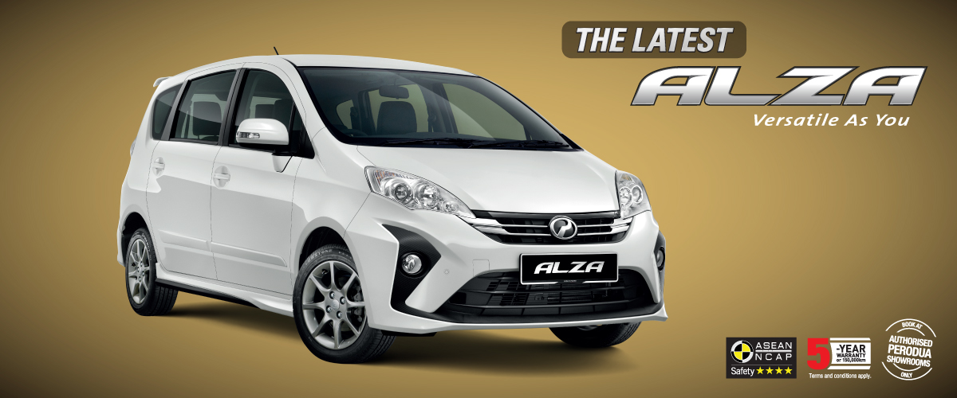
 |  | Jelaskan kesan pelaksanaan tarif kepada pasaran kereta tempatan. [6 markah]
 |  | __________________________________________________________________________
 |  | __________________________________________________________________________
 |  | __________________________________________________________________________
 |  | __________________________________________________________________________
 |  | __________________________________________________________________________
 |  | __________________________________________________________________________
 |  | __________________________________________________________________________
 | (d) | Maklumat di bawah menunjukkan jumlah eksport dan nilai import pada suatu tahun bagi Negara W.
Butiran | Jumlah (RM Juta)
Eksport barangan perkilangan | 242 450
Eksport barangan tak Nampak | 97 231
Import barang pengantara | 185 000
Import barangan tak nampak | 164 040

Adakah anda setuju bahawa Negara W mengalami imbangan dagangan lebihan ?
Berikan alasan anda. [4 markah]
 |  | __________________________________________________________________________
 |  | __________________________________________________________________________
 |  | __________________________________________________________________________
 |  | __________________________________________________________________________
 |  | __________________________________________________________________________
BAHAGIAN B
[40 markah]
Jawab mana-mana dua soalan
4 | 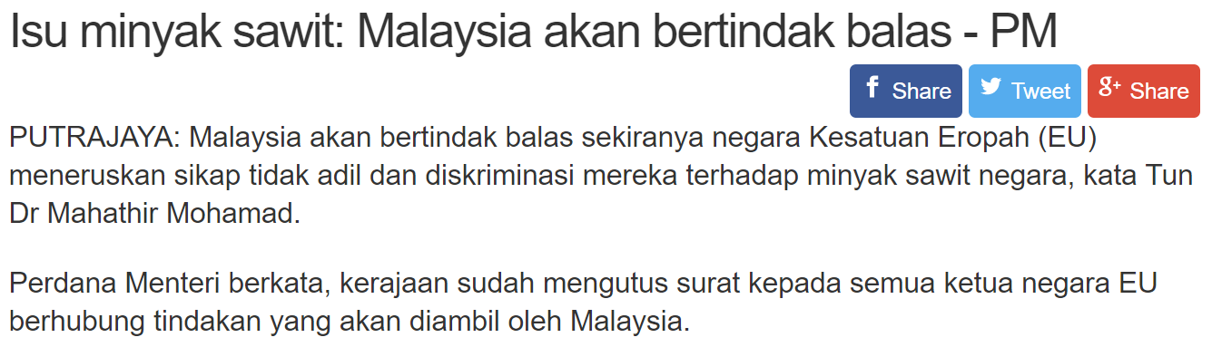  Berita Harian Online, Selasa,19 Mac 2019, 8.23pm
 | a) | Terangkan isu pengharaman minyak sawit oleh Kesatuan Eropah (EU) kepada pekebun kecil.
 |  | [4 markah]
 | b) | Dengan bantuan gambar rajah, jelaskan kesan pengharaman minyak sawit oleh Kesatuan Eropah (EU) kepada pasaran sawit Malaysia. [7 markah]
 | c) | Cadangkan langkah yang diambil oleh kerajaan Malaysia bagi membantu pengeluar tempatan kesan daripada langkah-langkah yang diambil oleh Kesatuan Eropah (EU).
 |  | [9 markah]
5 | Rajah di bawah menunjukkan Iskandar yang merupakan graduan lulusan Kejuruteraan memilih untuk menjadi seorang petani moden.  
 | a) | Jelaskan pendapatan yang diterima oleh Iskandar. [4 markah]
 | b) | Pada pendapat anda, mengapakah Iskandar memilih kerjaya dalam bidang pertanian moden berbanding menjadi seorang jurutera? [7 markah]
 | b) | Bekerja sendiri lebih baik daripada bekerja dengan orang lain. Bincangkan. [9 markah]
6 | Maklumat di bawah ini menunjukkan kadar pengangguran dan kadar inflasi di Malaysia pada tahun 2017.  Kadar pengangguran di Malaysia ialah 3.45%  Kadar inflasi di Malaysia ialah 3.47%
 | a) | Terangkan dua jenis pengangguran pada kadar pengangguran 3.45%. [4 markah]
 | b) | Mengapakah kadar pengangguran yang rendah adalah objektif bagi kerajaan Malaysia?
 |  | [7 markah]
 | c) | Bagaimanakah kenaikan kos sara hidup memberi kesan kepada masyarakat dan ekonomi negara? [9 markah]
7 | 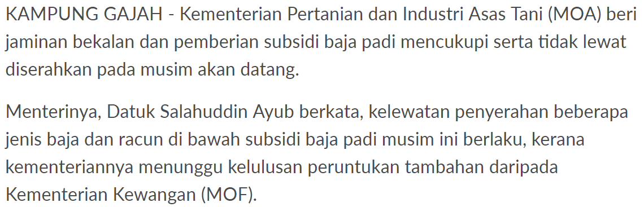  Sumber : Sinar Harian , Selasa | 9 Julai 2019
 | a) | Jelaskan bentuk sekatan perdagangan antarabangsa yang memberi perlindungan kepada industri tempatan. [4 markah]
 | b) | Dengan menggunakan gambar rajah, terangkan kesan terhadap penawaran padi. [7 markah]
 | c) | Tindakan kerajaan memberikan subsidi menguntungkan pihak pengguna. Bersetujukah anda? Kemukakan alasan anda. [9 markah]

